EFOP-3.3.6-17-2017-00013 Természettudományos élménypedagógiai programkínálat és természettudományos élményközpontok fejlesztése

Legyen élmény a tanulás!

Időspirál, élménypedagógiai tanulást segítő tanulói füzet

Az űrállomások története

Rakéták a tudomány szolgálatában
Űreszközök a Föld körül
Űrállomások, égi laboratóriumok
Az űrállomások jövője

Bevezető

A
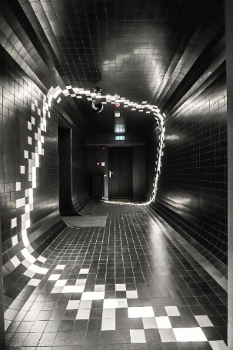
különböző nemzetközi oktatási felmérések hazai eredményeiből jól látható, hogy fontos és sürgető feladat a természettudományos oktatás eredményességének, minőségének javítása. Ennek érdekében elkerülhetetlen a természettudományok iránti érdeklődés felkeltése, az e körbe tartozó tantárgyak megszerettetése.
Küldetésünk és koncepciónk lényege, hogy a modern infokommunikációs eszközökön felnőtt diákok érdeklődését épp a saját világukon keresztül, sőt talán a még fejlettebb eszközök használatával igyekezzünk felkelteni, ezáltal is közelebb hozva hozzájuk a tudás magasztos pátoszát.
A hozzánk látogatók újszerű és modern, mondhatni „kortárs” módon juthatnak ismeretekhez. Programunk garancia arra, hogy felkeltse a fiatalok érdeklődését a természettudományok iránt, és teszi ezt újszerű módon, felhasználva a tudomány, az oktatásmódszertan és a technika legfejlettebb eszközeit és módszereit mindehhez.

A tanulói füzet célja

Az egyedi tanulói füzet további támogatást nyújt, az Időspirál élményközpontban az élménypedagógiára támaszkodva megvalósított foglalkozások oktatási anyagainak, és a feldolgozott természettudományos témák tanulásához, ismeretelsajátításához.
Az alábbi dokumentumban ezt kívánjuk megvalósítani.

Jó felfedezést kívánunk!

Walterné Böngyik Terézia
alapítványi elnök

Tananyagok
Az Élményközpont tananyagai négy fő témakört ölelnek fel:
Az űrállomások története
Ebben a témában, építve a csillagászattörténeti és az űrkutatással kapcsolatos ismeretekre, egy olyan technikai megoldás fejlődését követhetjük nyomon, ami lehetővé tette az emberiség számára, hogy folyamatosan jelen legyen a világűrben, hogy megfelelő rálátással, folyamatosan megfigyelhesse a Föld természeti folyamatait, az Univerzumot, és az emberi szervezet változásait a kozmikus térben.
Ebben a füzetben az űrállomások alkalmazásának fejlődéstörténetébe kapunk betekintés.

- Űrállomások
Rakétahajtómű
A világűr elérése a legoptimálisabban rakétahajtóművekkel valósítható meg. A rakétában az üzemanyag egy égéstérben elég, ennek következtében kitágul és a fúvókán keresztül nagy sebességgel távozik a szabadba. Eközben a rakéta az ellentétes irányba indul el. A rakéták az égéshez szükséges oxigént is magukkal viszik. Ez ugyan megnöveli a tömegüket, viszont így minden körülmények között képesek üzemelni.
Hogyan működik egy rakéta?

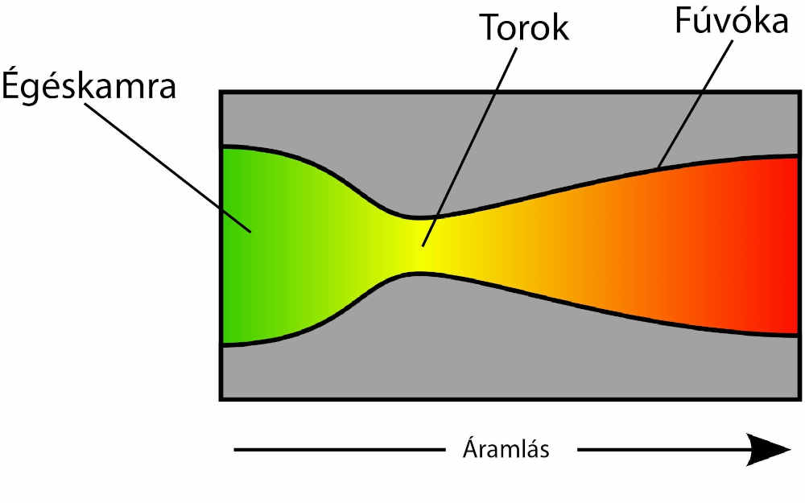
1. kép – a rakéta működése

A rakétahajtóművek lehetnek szilárd és a folyékony hajtóanyagúak. A szilárd hajtóanyagú rakéták az égetéshez nem igényelnek oxigént, egyszerűbb felépítésűek. Ezen túl olcsóbbak és kezelésük is könnyebb, ellenben pontatlanok és ha egyszer beindultak, nem állíthatók le. A folyékony hajtóanyagú rakéták bonyolultabbak, az üzemanyag mellett az égéshez szükséges oxigént is biztosítaniuk kell, viszont megbízhatóbbak és probléma esetén leállíthatóak.
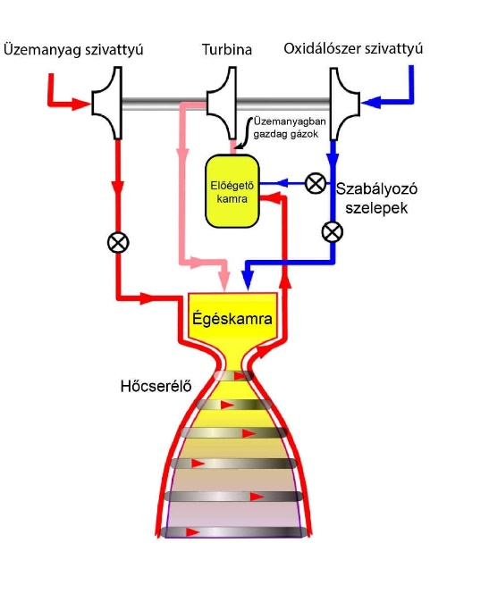
2. kép – egy rakétamű felépítése

Egy egyszerű, egyfokozatú rakétahajtómű által nyújtott teljesítmény nem elegendő ahhoz, hogy elhagyjuk a Föld légkörét. Ennek megoldására tervezték meg a többfokozatú rakétákat. Az egyes fokozatok a kiégésük után leválnak a rakétatestről, így csökkentve annak tömegét. Az egyre kisebb tömegű rakéta egyre nagyobb sebességre tud felgyorsulni, s így el lehet érni a 7,91 km/s - os sebességet, ami a Föld körüli körpályára álláshoz szükséges. További fokozatok beiktatásával még jobban növelni lehet a végső sebességet, s így akár a Naprendszerből való szökési sebesség is elérhető.

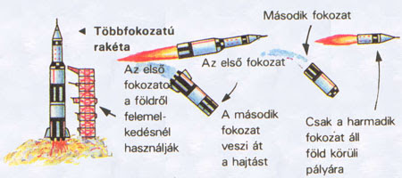

3. kép – többfokozatú rakéta

Első generációs űrállomások hordozórakétai
Az űrállomás nagy tömegű, életfenntartó rendszerrel rendelkező űreszköz. Az űrhajóktól eltérően alkalmatlan a földi leszállásra és nincsen meghajtórendszere, csak kisebb, pályamódosításra használható kormányhajtóműve. Nem képes nagyobb manővereket végrehajtani, pályája fenntartására űrhajókat használnak. Az űrállomások fedélzetén lehetővé vált a hosszú ideig tartó űrrepülések hatásainak a vizsgálata, és nagyszámú tudományos kísérlet elvégzése.
Az első generációs űrállomások, a szovjet Szaljut és az amerikai Skylab, mindössze egy egységből álltak, és egyetlen hordozórakétával állították őket pályára. 3-6 személy befogadását tették lehetővé, élettartamuk több év volt.
Proton-K a Szaljut-1, Saturn V a Skylab hordozó rakétája.
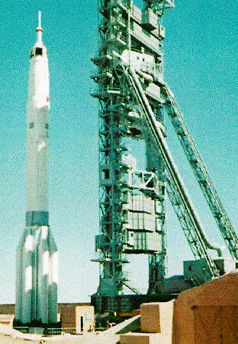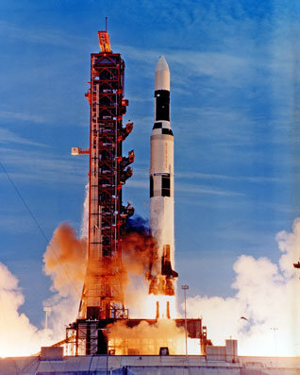
4. kép – Proton-K 5. kép – Saturn V
(forrás: www.astronautix.com) (forrás: www.apogeerockets.com)

Szaljut
Az első generációs űrállomások fejlesztésének jellegzetes példája. Öt hengeres részből állt:
  - az elülső átszálló fülke: szolgált zsilipkamraként a világűrbe való kilépéskor
  - a munkaterem: az űrállomás "agyközpontja". Itt találhatók az űrállomás irányító- és ellenőrzőrendszereinek és tudományos felszereléseinek többsége.
  - pihenőterem
  - a hátsó átszálló fülke
  - a műszaki-hajtómű egység
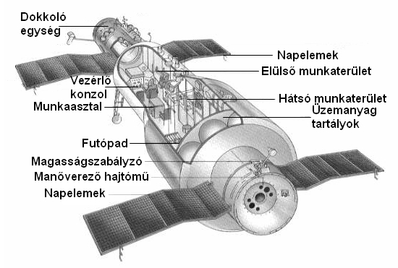
6. kép – Szaljut 1 (forrás: www.vilaglex.hu)

A korai első generációs űrállomásoknak (Szaljut–1-től 5-ig) egyetlen dokkoló szerkezete volt, ezért csak egy űrhajót fogadhatott. Nem érkezhettek utánpótlást szállító teherűrhajók.
A későbbi űrállomásokat már legalább két dokkoló szerkezettel látták el. Az utánpótlás szállítását így megoldották, az emberek űrbéli tartózkodása sem korlátozódott már néhány hétre.
A Szaljut sorozat, amik maximum öt űrhajós számára biztosítottak 100 m3-es életteret, első öt példánya csak a csak részsikereket nyújtó próbákat szolgálta. Ezek eredményeként alakították ki a több éves élettartamú, huzamos ideig tartó tudományos-kutató tevékenységre alkalmas, két csatlakozó berendezéssel ellátott Szaljut-6 és Szaljut-7 űrállomásokat.
A Szaljut-6-on repültek az Interkozmosz program keretében indított űrhajósok is, köztük az első magyar űrhajós, Farkas Bertalan
Az utolsó Szaljutot, Szaljut-7-et, 1982-ben állították pályára.
Ezután az új szovjet űrállomás, a Mir űrállomás építése miatt már kevés űrhajós kereste fel a Szaljut–7-et. Repülése alatt két modult csatoltak rá, amelyek katonai célra tervezett TKSZ űrhajók voltak. A Szaljut–7 egyik legfontosabb feladata a Mir moduláris űrállomáson használható technikák kipróbálása volt.
A Szaljut–7 utolsó személyzete a Mir első személyzete volt.
A Szaljut–7 és a Koszmosz–1686 kísérleti modul-együttes 1991. február 7-én lefékeződve irányítás nélkül tért vissza a Föld légkörébe, ahol szétesett, és darabjai Chile és Argentína lakatlan területeire zuhantak.

Skylab
A Skylab program kapcsolatban volt az Apollo programmal, mert a NASA-nál már akkor is úgy képzelték, hogy a holdprogramban kifejlesztett hardver segítségével valósítják meg az első amerikai űrállomást.
A Skylab le sem tagadhatta volna rokonságát az Apolloval:
· az űrállomás felbocsátására a Saturn V utolsó legyártott példányát használták fel,
· a szerkezetet a Saturn V harmadik fokozatából – az S-IVB-ből - alakították ki,
· míg a legénység és az ellátmány feljuttatására az Apollo űrhajót használták fel.
Az amerikai űrállomás merőben eltért a szovjet Szaljutoktól. hatalmas, tágas teret biztosított a munkához (míg a Szaljutok 18,5 tonna tömegűek voltak, a Skylab 74,5 tonnás óriásnak született).
A Skylab három fő részből épült fel:
- A legnagyobb egység az OWS (Orbital Workshop – orbitális munkaterem).
- Az OWS-hez illesztették az AM-t (Airlock Module – légzsilip kamra.
- A harmadik fő elem a dokkolóegység-napobszervatórium.

A Skylab szerkezete
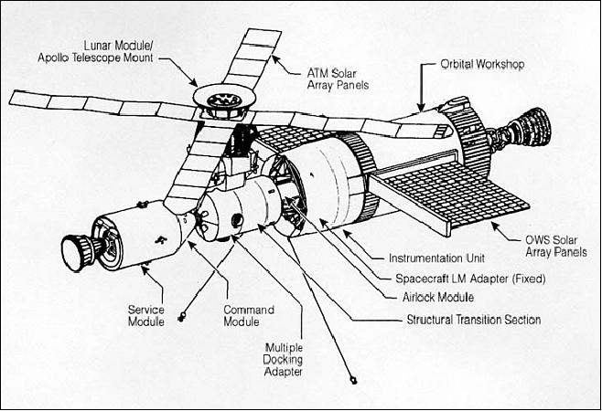
7. kép – Skylab (forrás: https://earth.esa.int/web/eoportal/satellite-missions/s/skylab))
Orbital Workshop volt az élet színtere
Az A legnagyobb egység az OWS (Orbital Workshop – orbitális munkaterem). Az OWS volt az élet színtere, ahol a legénység aludhatott, tisztálkodhatott, ehetett, illetve ahol a napi tevékenység, a kísérletek folytak.
Az Airlock Module (a légzsilip kamra), az életfenntartó, távközlési és egyéb fontos rendszerek helye.
Az OWS-hez illesztették az AM-t (Airlock Module – légzsilip kamra).

A „többszörös” dokkolóegység egyszerre két Apollo űrhajót tudott fogadni, valamint egy állványzatra ide szerelték a Napot megfigyelő űrobszervatóriumot, az űrállomás egyik legfontosabb műszerét.
Az ATM-et a Skylab fedélzetén lévő űrhajósok kezelték 1973–74 között, a nagyméretű filmre készített felvételeket, a legénység szállította le a Földre további feldolgozásra. A film lapokat a stábnak ki kellett cserélnie az űrséták alkalmával.
A Skylab megmaradt napelemtáblája, ami a kilövéskor bekövetkezett sérülés következtében a törmeléktől beszorult. A Skylab megmaradt napelemtáblája és a napobszervatórium kisebb napelemei elegendő energiát szolgáltattak.
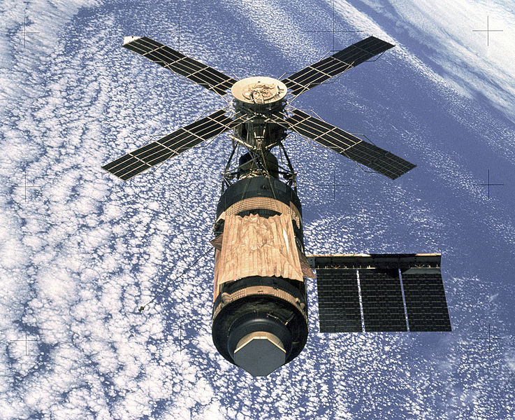
8. kép – a Skylab űrállomás (forrás: https://en.wikipedia.org/wiki/Skylab)

Modul-űrállomások
Az 1980-asévek közepétől jelennek meg a második generációs, bővíthető, ún. modul-űrállomások. Ezek több, nyomás alatt lévő egységből, modulból állnak, így az űrállomások hermetikus térfogata a többszörösére növekedett.
A Mír űrállomás
A Mir (oroszul jelentése: béke vagy világ) egy szovjet űrállomás, az emberiség első hosszú távú kutatóállomása a világűrben. Hét hermetikus modulját külön állították pályára, és azokat az űrben kapcsolták össze. A legénység a Szojuz űrhajók, később – a közös programok idején, esetenként amerikai űrrepülőgépek révén cserélődött. Az utánpótlás szállítását Progressz űrhajók végezték.
A Mir a korábbi szovjet Szaljut űrállomásokon alapult. Célja egy nagyméretű, lakható tudományos laboratórium biztosítása volt a világűrben. Két rövidebb időszakot leszámítva 1999 augusztusáig folyamatosan lakott volt.
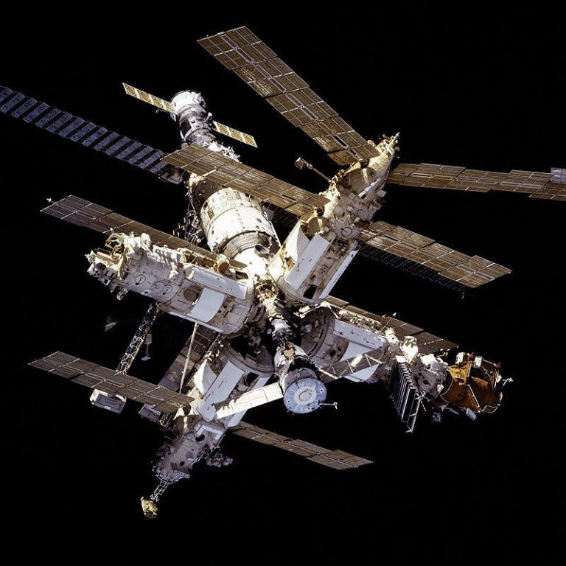
9. kép – a Mír űrállomás (forrás: www.popularmechanics.com)

A Mir a korábbi szovjet Szaljut űrállomásokon alapult. Célja egy nagyméretű, lakható tudományos laboratórium biztosítása volt a világűrben. Két rövidebb időszakot leszámítva 1999 augusztusáig folyamatosan lakott volt.
A Mir űrállomás több összekapcsolható modulból állt, melyeket külön állítottak pályára Proton hordozórakétákkal, leszámítva a dokkolómodult, amelyet amerikai űrrepülőgéppel indítottak.
A Központi modul biztosította a lakóhelyet az űrhajósok számára és az űrállomás irányítását. 1986. február 19-én indították a bajkonuri űrrepülőtérről.
A Központi modul hasonlít a Szaljut-6 és Szaljut-7 űrállomásokhoz, de sok módosítás van rajta. Mivel a legtöbb műszer a modulokban foglal helyet, a Központi modulban sokkal több hely van. Hat dokkolószerkezettel látták el, ezekre csatolták később a modulokat:
Kvant–1, Kvant–2, Krisztall, Szpektr, Priroda, Dokkoló modul

Űrhajók a Mír ellátásában
A Mir személyzetét Szojuz űrhajók, az utánpótlást Progressz űrhajók szállították. A Shuttle-Mir programban a szállításban részt vettek az amerikai űrrepülőgépek is. Tervezték szovjet űrrepülőgépek indítását is, de ez pénzhiány miatt elmaradt.

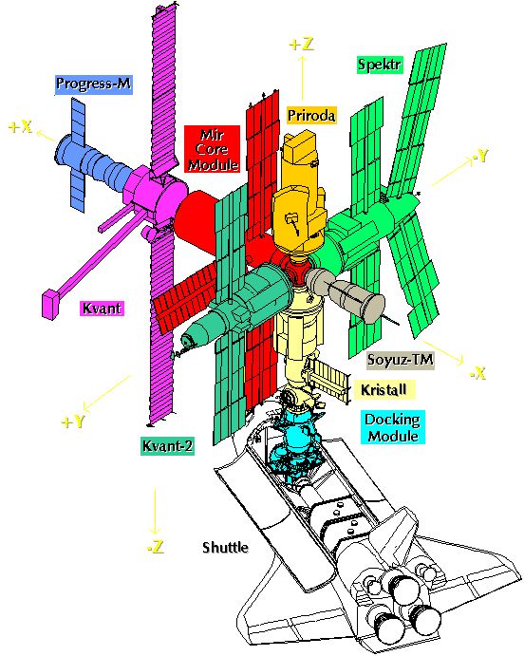
10. kép – a Mír űrállomás moduljai
(forrás: www.tsgc.utexas.edu/spacecraft/mir/components.html)
Bár jövőbeli turisztikai hasznosítására több terv is készült, de miután az űrállomás az üzemidejét már jócskán leélte, további működtetését műszaki okokból túl kockázatosnak ítélték, s 15 éves küldetés után 2001. március 23-án, irányított manőverrel a Csendes-óceán déli része felett vissza hozták a földi légkörbe, ahol megsemmisült.

A Nemzetközi Űrállomás
A Nemzetközi Űrállomás (angolul: International Space Station), egy alacsony föld körüli pályán keringő űrállomás. Az egyik legdrágább és legnagyobb űreszköz az űrkutatás törté-nelmében. A programban 16 ország vesz részt: az Amerikai Egyesült Államok, Oroszország, Japán, Kanada, Brazília és az ESA, az Európai Űrügynökség 11 tagállama. Brazília és Olaszország a NASA-val kötött külön szerződéssel is részt vesz.

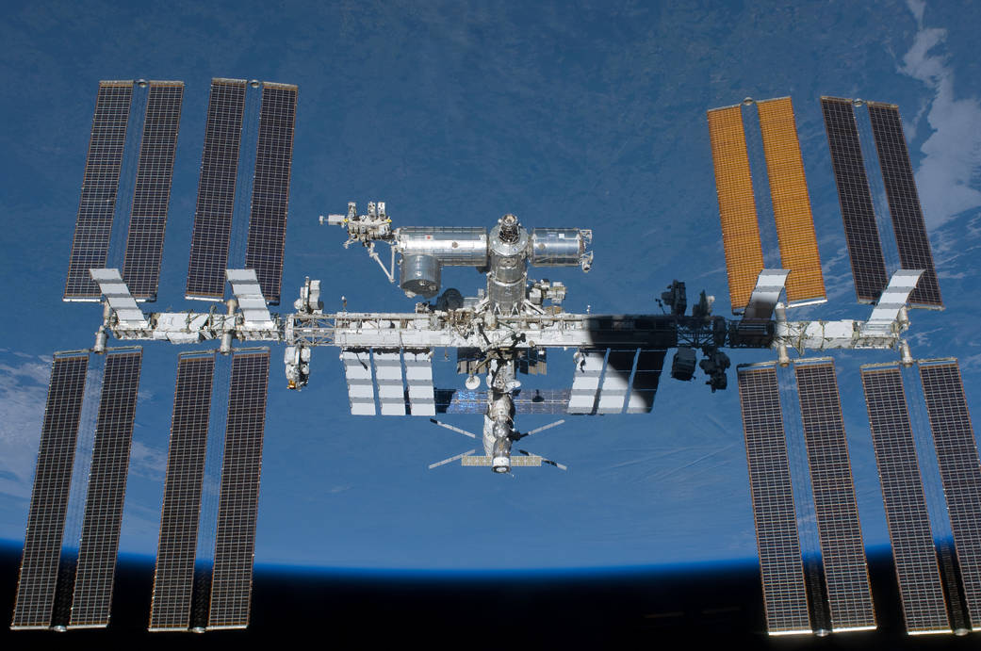

11. kép – a Nemzetközi Űrállomás teljes kiépíttetségben
(forrás: www.nasa.gov)

Az űrállomás körülbelül 405 km magasságban, alacsony Föld körüli pályán kering. A légköri fékezőhatás és a pályamódosítások miatt a pályamagasság néhány kilométert változhat. Az űrállomás átlagosan 100 métert veszít naponta pályamagasságából. A Földet 92 percenként kerüli meg.

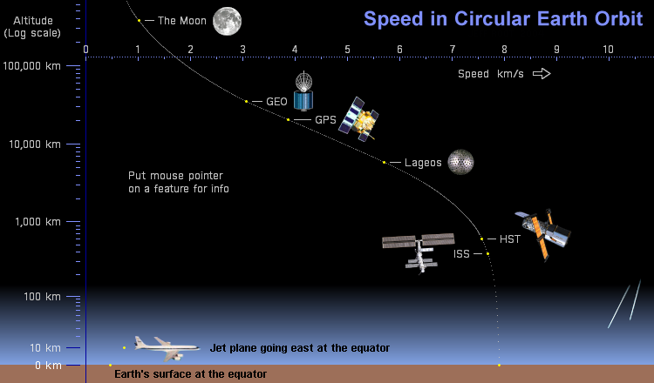
12. kép – Föld körüli pályák magassága és gyorsasága
(forrás: www.freemars.org)
Sok tekintetben a Nemzetközi Űrállomás a korábban tervezett független űrállomások, az orosz Mir–2, az amerikai Freedom űrállomás és az európai Columbus laboratórium egyesítését jelenti, állandó emberi jelenléttel 2000. november 2-a óta.

Az ISS-t főleg az amerikai űrrepülőgépek, a Szojuz és a Progressz űrhajók szolgálták ki. Az űrrepülőgép flotta nyugdíjazása után az ellátást a Szojuz és a Progressz űrhajók mellett az európai ATV, a japán HTV és a két amerikai magáncég által üzemeltetett Dragon és Cygnus teherűrhajó vette át.
Az űrállomás mára már elérte a teljes kiépítettségét. 2025-ig még három új Axiom modullal bővül a nemzetközi Űrállomás, ami az űrturizmust is ki fogja szolgálni.

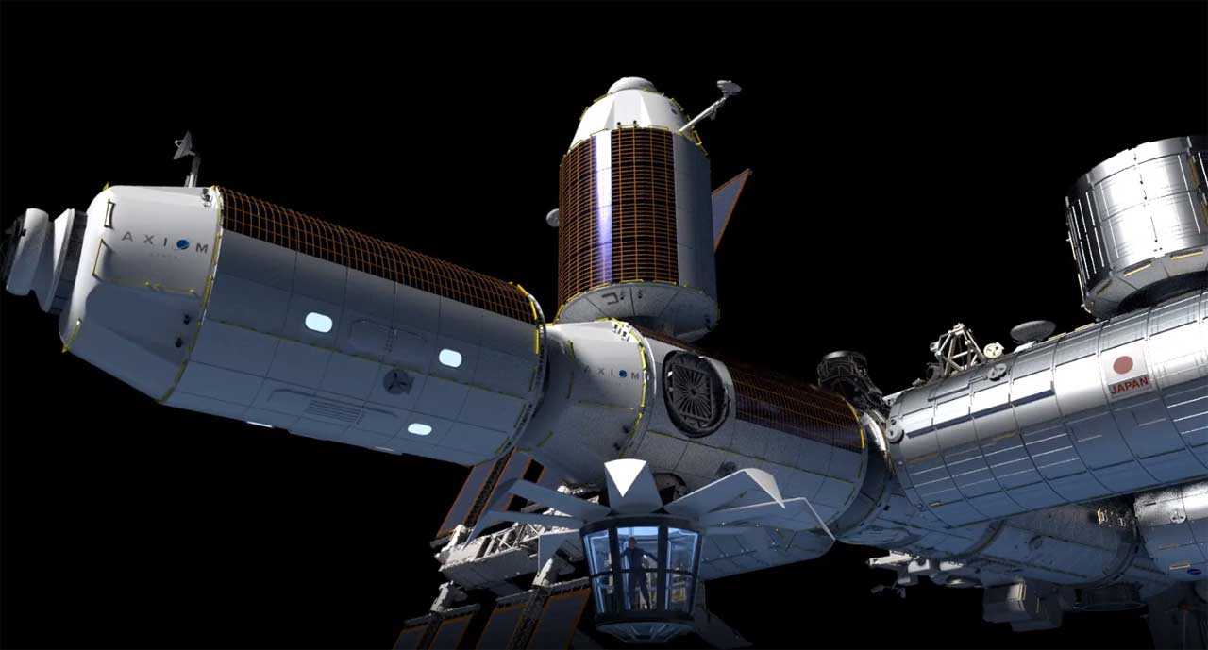
13. kép – Az ISS bővítése Axiom modulokkal
(forrás: www.slashgear.com)

Tienkung (Mennyei Palota) űrállomás
2021. április 29-én Kína egy Hosszú Menetelés 5B rakétával feljuttatta az űrbe a Tienkung (Mennyei Palota) űrállomás központi egységét, a Tienho–1-et. A terv szerint a Tienho–1 2022-ben két új modullal, a Ventiennel (Wentian) és a Mengtiennel (Mengtian) bővülhet; a három egység összekapcsolása után az űrállomás hivatalosan is megkezdheti a működését.
A Mennyei Palota nem az első kínai űrállomás lesz – eddig kettőt építettek –, de a moduláris szerkezete szokatlannak hat. Legalábbis a kínai űriparban, mert a Nemzetközi Űrállomás felépítése hasonló elvet követett.
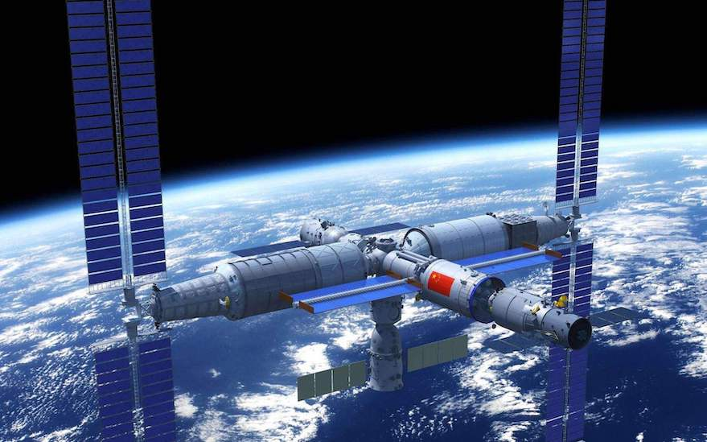
14. kép – a Tienkung űrállomás teljes kiépítettségben (látványterv)
(forrás: www.spacenews.com)

Az űrállomások jövője
Az űrállomások fejlett változatai az űrvárosok lesznek, melyeket nagyon hosszú időtartamra vehet igénybe nagyszámú ember. Ilyen űrvárosok most még csak tervekben szerepelnek.
Első lépésben a Holdon épülnek majd kolóniák. Az ide tervezett projektek a Marsra tervezett űrkolóniák építésének főpróbái lesznek.
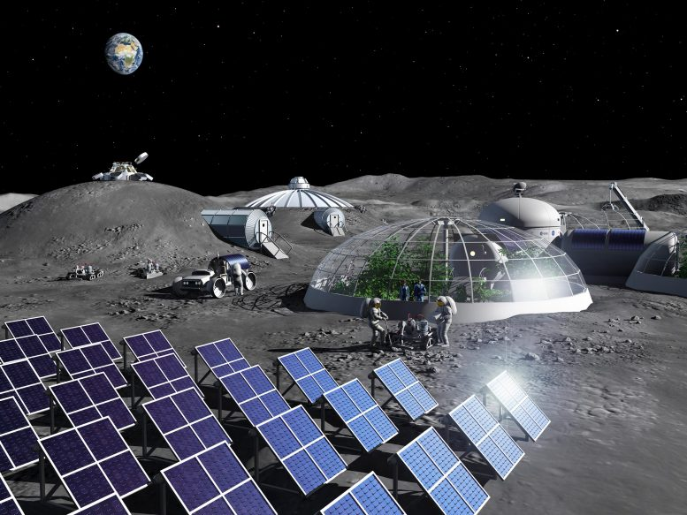
15. kép – Artemis Base Camp a Holdon (látványterv)
(forrás: www.scitechdaily.com)

- Quiz

Melyik volt az első modul rendszerű űrállomás?
  - Skylab.
  - Mír űrállomás
  - Nemzetközi Űrállomás

A szovjet Mír űrállomás felépítésében közreműködtek-e az amerikai űrsiklók?
  - igen
  - nem

Farkas Bertalan, az első magyar űrhajós melyik űrállomáson dolgozott?
  - A Szaljut-6 űrállomáson.
  - A Mír űrállomáson.
  - A Nemzetközi Űrállomáson.
1.Mír űrállomás.
2.Igen.
3.A Szaljut-6 űrállomáson.

forrás: www.spacejunkie.hu
forrás: www.spacejunkie.hu
forrás: www.astro.u-szeged.hu

